横水中心镇河长制工作周报
一、本周巡河情况
本周乡村两级河长共巡河5次，乡级河长0次，村级河长5次。辖区内共有一条河流横水河。
- 河道问题整治情况
本周内发现1处河道问题数量处，生活垃圾处。截止到本周四下午，已整改问题。

整改前 整改后
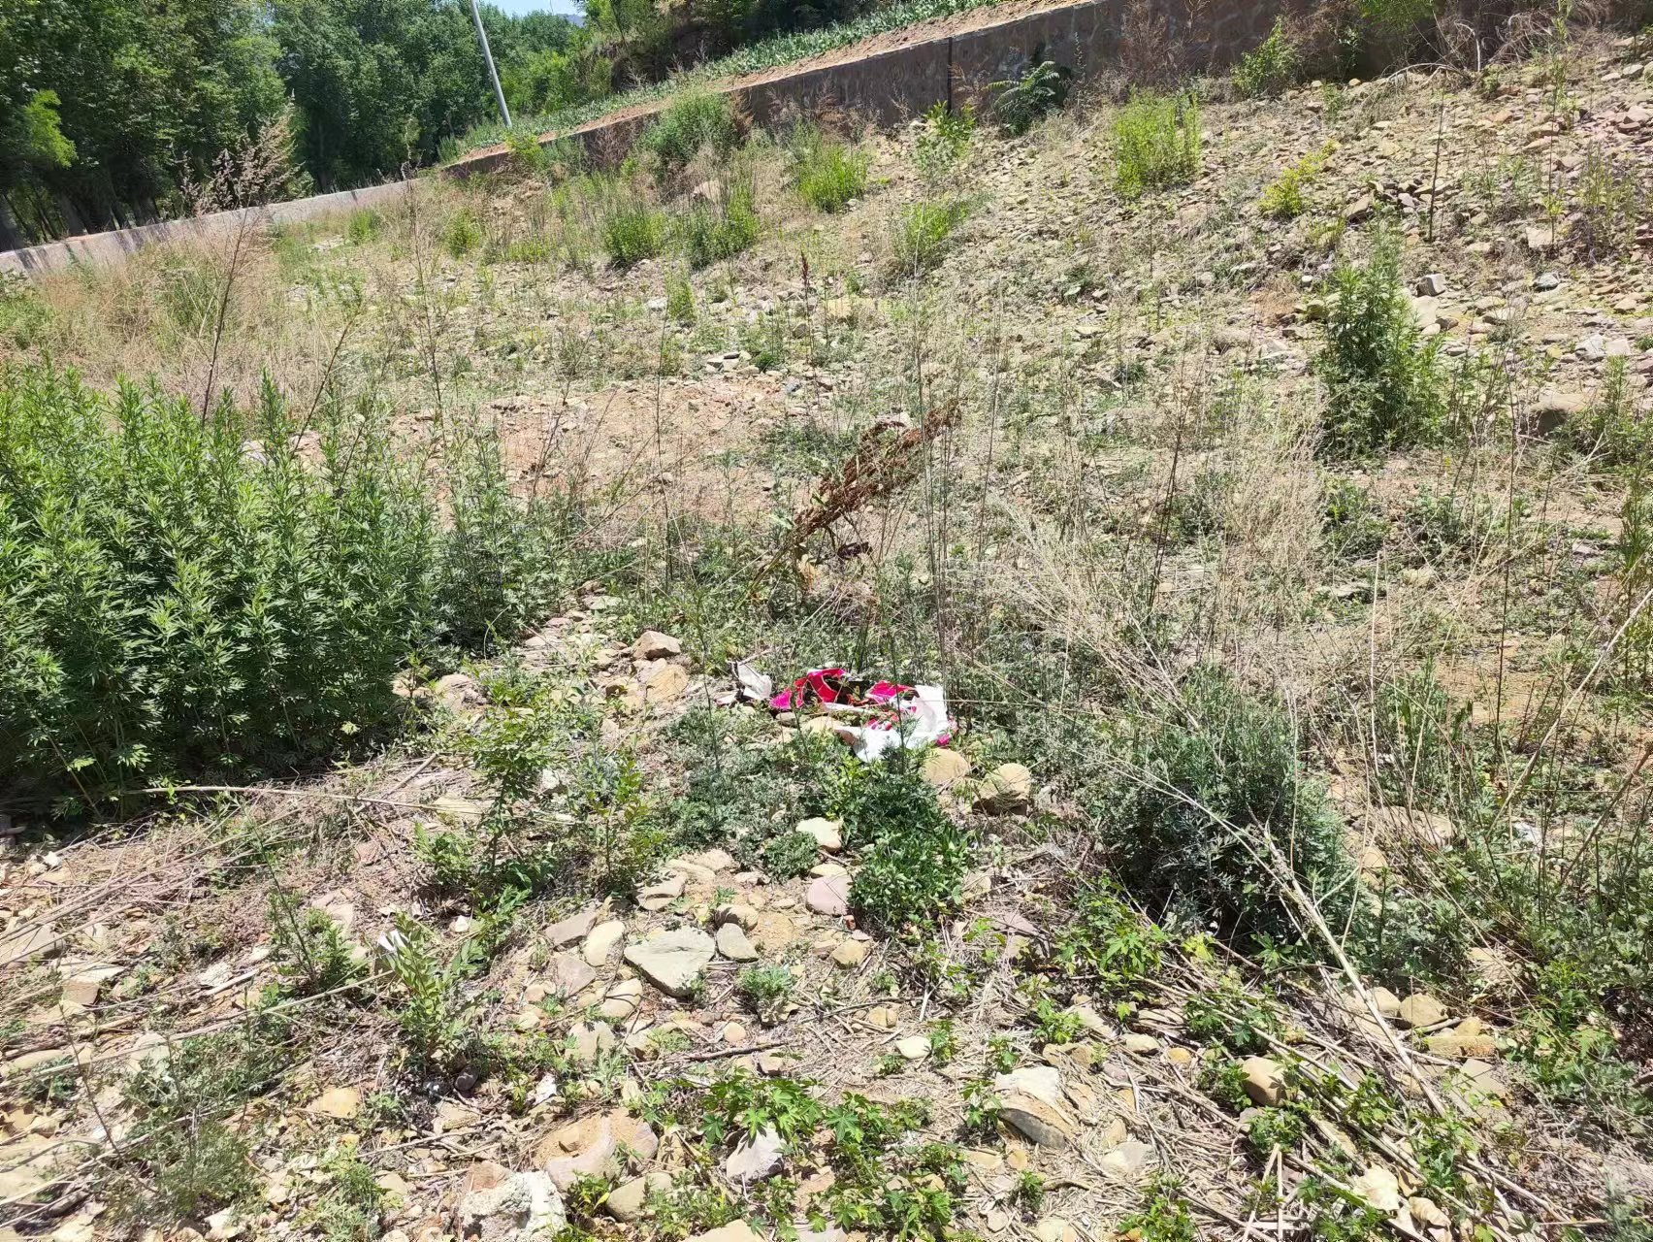
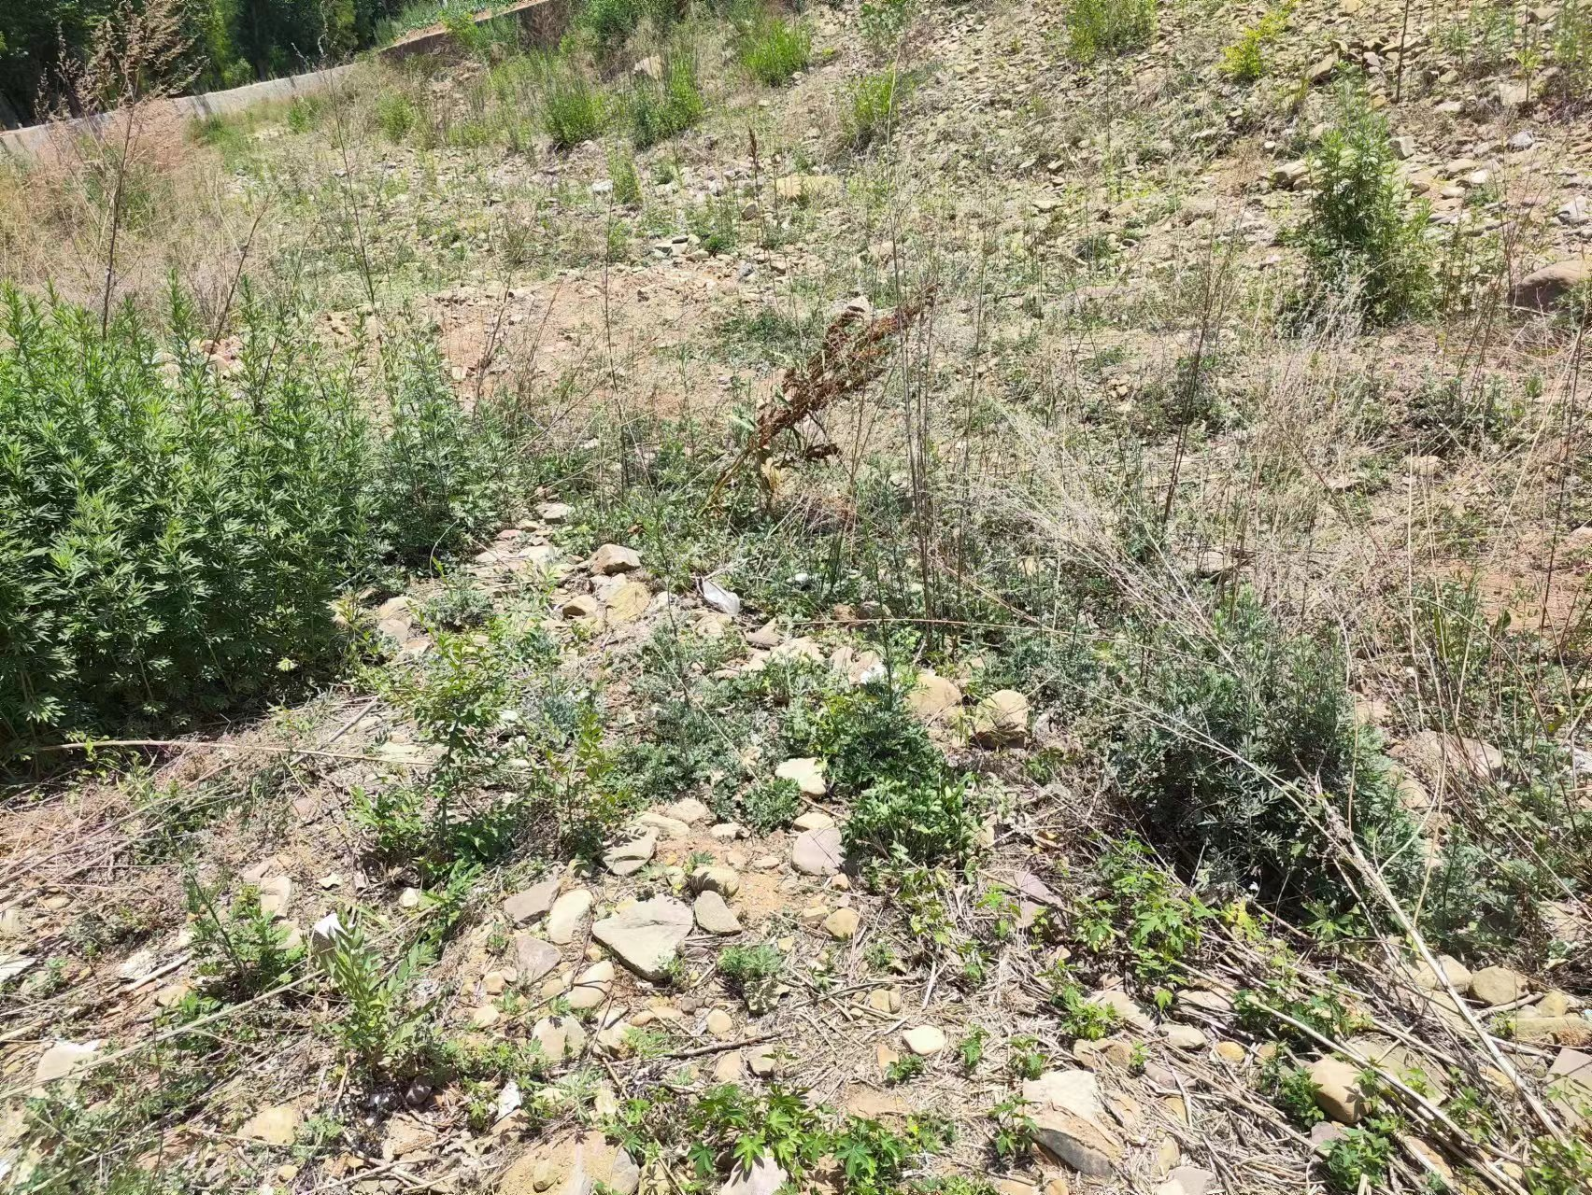

横水林区服务中心
2024年 7月5日

